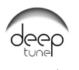

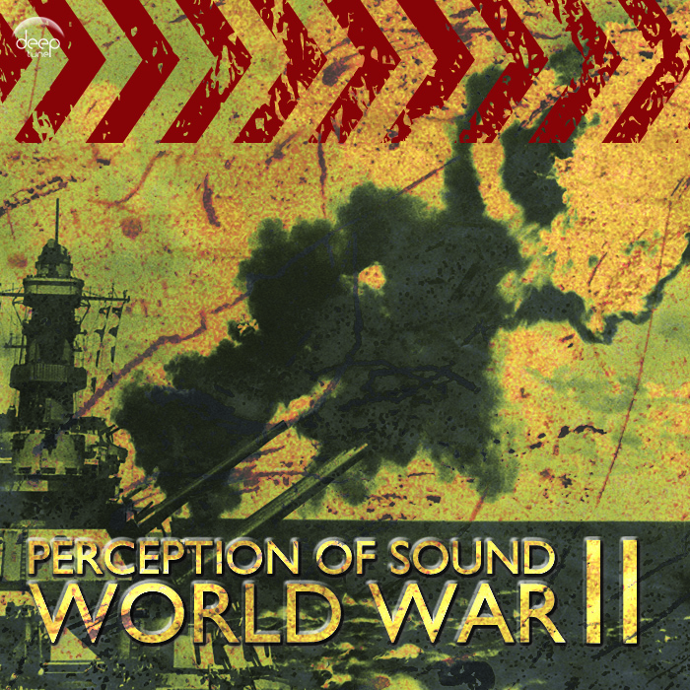
Perception of Sound. World War II. Дню Победы Посвящается!

Новый сингл от российского проекта Perception of Sound посвящен Второй мировой войне, ее битвам, ее героям.
Участники группы - Михаил и Евгений - поделились своими мыслями и переживаниями, представили свое видение этого решающего периода, переломившего ход истории.
Оригинальная версия композиции “World War II” написана на современном языке электронной музыки. Наполненная драматизмом и тревогой, нарочито упрощенная мелодика заставляет задуматься, постоянно меняется звуковое пространство и рисует атмосферу событий тех лет.
«Мы наследники Победы – Великой Победы – всего лишь в третьем или четвертом поколении, и считаем своим долгом помнить и чтить подвиги наших дедов и прадедов, павших и прошедших со славой тяжелейший путь испытаний той войны» - такой цитатой музыканты Perception of Sound передали идею и призыв своего произведения.

[DEEPT009] Perception Of Sound - World War II [DEEP TUNE]

Дата релиза: 9 мая 2009 г.

01. World War II (Original mix)
02. World War II (World Storm mix)
03. World War II (Dub mix)
04. World War II (Dmitry Lee'O remix)

ССЫЛКА ДЛЯ СКАЧИВАНИЯ:

http://www.pitch-music.com/vippromo/deept009
(Если у Вас возникли проблемы при загрузке файла, пожалуйста, скопируйте ссылку в ваш браузер!)

Свои отзывы, плэйлисты и другую информацию, пожалуйста, присылайте по адресу: info@pitch-music.com

Спасибо за Вашу поддержку!



Pitch Music Publishing
Moscow, Russian Federation
www.pitch-music.com
www.myspace.com/pitchmusicpublishing
www.4seasons-russia.com

